Presidente de la CNE visita Zona Sur para fortalecer acciones de los Comités Municipales de Emergencia para la atención del COVID-19 y la llegada de la época lluviosa

- Se prevé que durante los meses de agosto, septiembre y octubre exista una afectación importante en el Pacífico por el reinicio de la temporada de huracanes.

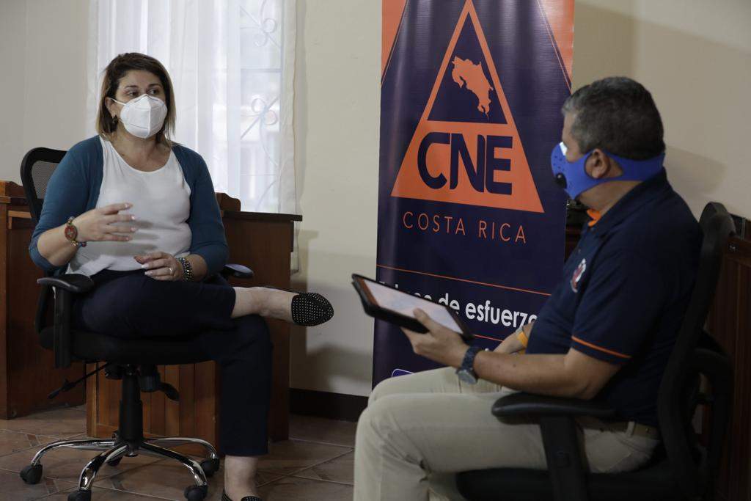

San José, 25 de junio del 2020. A partir de este jueves, el presidente de la Comisión Nacional de Prevención de Riesgos y Atención de Emergencias (CNE), Alexander Solís visita varios cantones de la Zona Sur con el fin de fortalecer las acciones que realizan los Comités Municipales de Emergencias para la atención de la emergencia por el COVID-19 y de cara al ingreso del periodo lluvioso.
Según el informe del Instituto Meteorológico Nacional (IMN), se prevé que durante los meses de agosto, septiembre y octubre exista una afectación importante en el Pacífico por el reinicio de la temporada de huracanes, la cual será muy intensa y por encima del promedio.
Adicionalmente, el cantón de Corredores fue declarado en Alerta Naranja este martes por la cantidad de casos positivos con COVID-19.
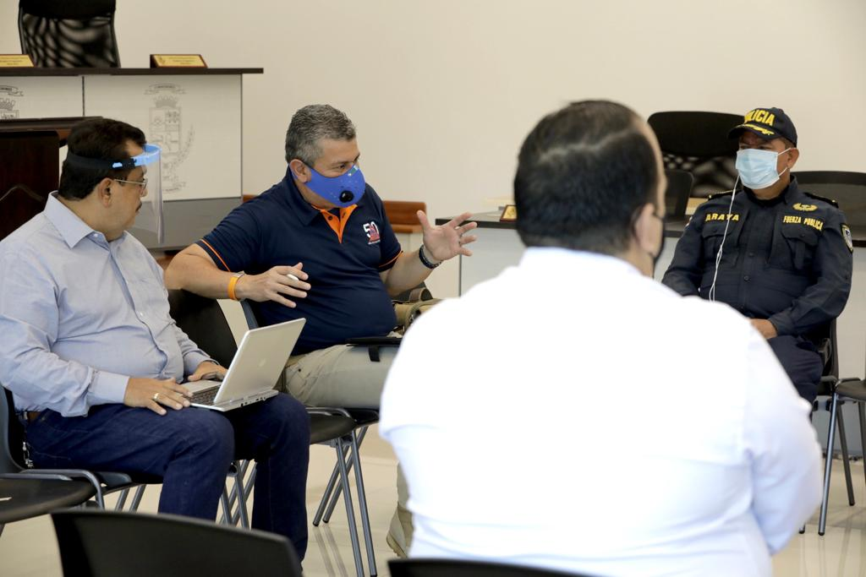
Alexander Solís, señaló que se reunirá con los miembros de los Comités Municipales de Emergencia de Corredores, Coto Brus, Buenos Aires, Golfito y Osa para analizar los lineamientos de atención de emergencias de lluvia bajo la atención del COVID-19, ya que se reorganizaron las medidas que van desde la protección de funcionarios que atienden la emergencia hasta el manejo de albergues siguiendo las disposiciones del Ministerio de Salud para mantener el aislamiento y evitar aglomeraciones.
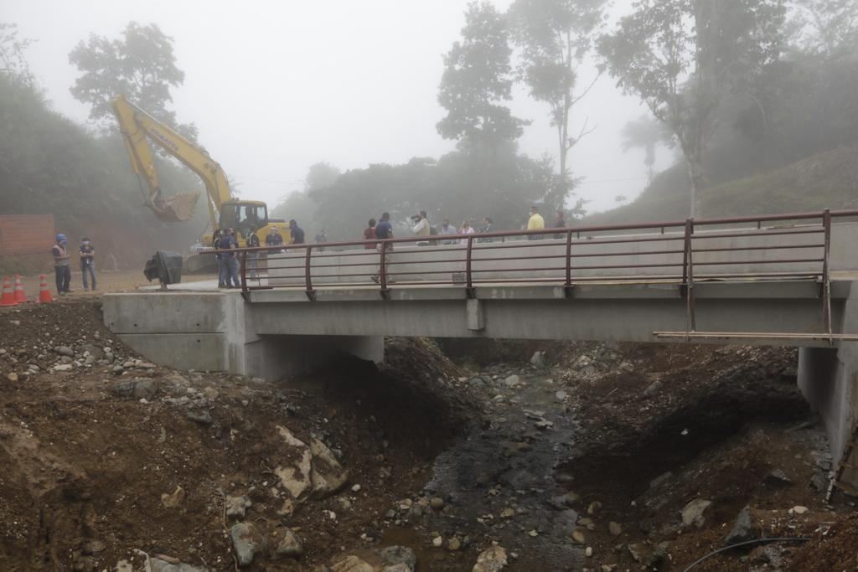
Durante la gira, también se aprovechará para la supervisión de tres puentes que la CNE está construyendo debido a que fueron impactados por diferentes eventos naturales. Uno de ellos, es el puente en Santa Rosa de Brunka que recientemente concluyó y dos obras que se encuentran en etapa de construcción.
El puente vehicular sobre la quebrada Peladientes en la comunidad de Villa Roma, con una inversión de ¢171.675.000.00 y el puente vehicular sobre el río Volcán en la comunidad de Sabanillas del distrito Volcán. Esta obra tiene un 70% de avance y tiene un costo de ¢389.370.271.

Acciones ante un evento
El Pacífico Sur del país es una zona vulnerable a eventos tales como inundaciones, deslizamientos y actividad sísmica, entre otros. Datos históricos muestran el impacto en la zona de los huracanes Joan y Cesar, así como con las tormentas tropicales Alma y Nate, que han generado enormes daños en ese sector.
Razón por la cual, la CNE realiza un trabajo articulado en la zona con los 6 Comités Municipales de Emergencia distribuidos por cantón, con el fin de realizar acciones preventivas ante la población y tomar las medidas de preparación y organización mediante mesas temáticas y un sistema el uso de nuevas tecnologías.
De forma paralela, la CNE mantiene un monitoreo diario sobre el estado del tiempo y las condiciones de los ríos y deslizamientos a través de los 54 puestos de radio colocados en puntos estratégicos en la región Brunca que son manejados por instituciones o por miembros de la comunidad.
Además, la CNE cuenta con una bodega en OSA para brindar una respuesta rápida ante la ocurrencia de una emergencia.

